第76回全日本実業柔道団体対抗大会 救護活動報告書
報告者：鳥入 玲子

令和8年6月13日（土）、6月14日（日）、延岡アリーナにて第76回全日本実業柔道団体対抗大会が行われ、試合会場における選手の救護および応急処置を行いました。
参加選手数約800名のうち救護対応件数は82件でした。
対応した82件の主な内訳は、試合中の爪からの出血、捻挫等のアクシデントによるものが大半を占めました。特筆すべき対応事例として、試合中に主選手が肩を脱臼。自身で整復を試みたものの「肩の収まりが悪い」との訴えがあり救護ブースへ来られた選手がいました。対応としては、ドクターによる診察の結果、脱臼は整復されているとの判断が下されました。しかし、選手本人には依然として不快感や可動域の制限が残存していたため、その後、柔道整復師として患部周辺の機能回復（リカバリー）処置を行うことで症状が改善し、無事に競技を継続できる状態までサポートすることができました。
今回のようなケースを通じ、医療的な整復後の「違和感の解消」や「機能的なリカバリー」において、柔道整復師の役割が非常に重要であることを改めて実感いたしました。選手が万全の状態で競技に臨めるよう、今後も医療チームとの連携を密にしつつ、迅速な対応を心がけてまいります。
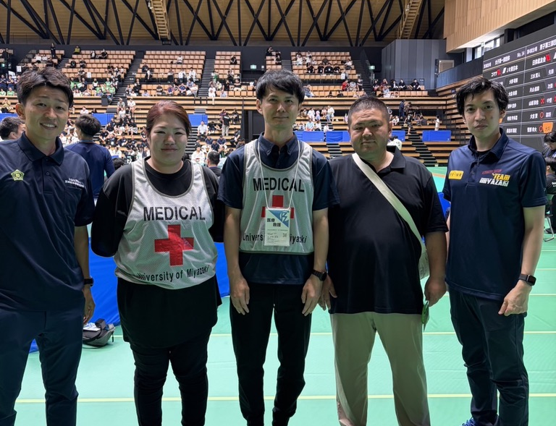
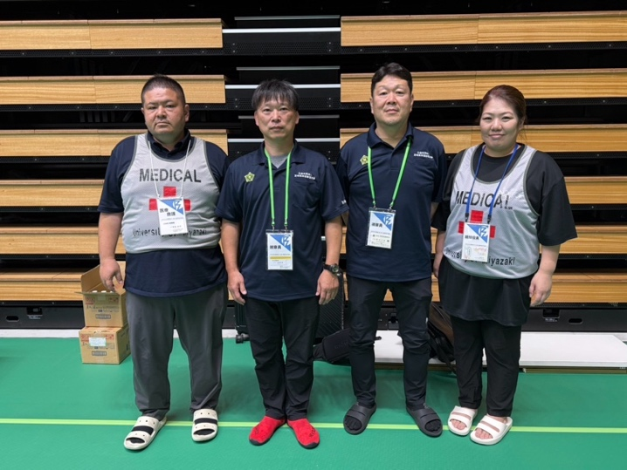
また来年に行われる宮崎国スポの柔道競技に向けても、柔道整復師への協力のお話も頂けました。今後も柔道整復師をアピールしていければと思います。
